**9월 2주차 TELLIN 개발일지**

-프론트엔드-

-정윤재-

1. 랜딩/로그인/회원가입 css 수정

2. 각 페이지 반응형 추가 및 수정

-김건-

1. 리액트 라우팅 설정 완료

2. 회원가입 css 수정

-강석진-

1. 게시글 설정 관련 모달 폼 리액트 구현 완료

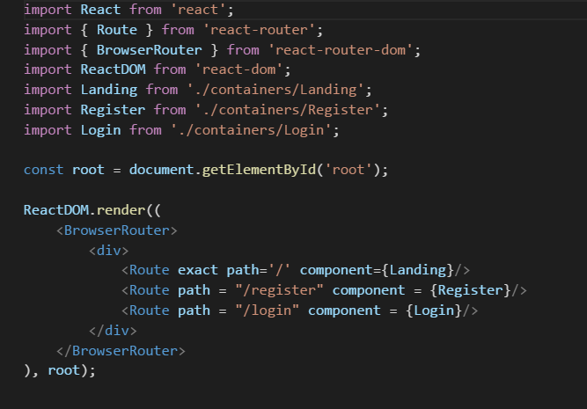

-백엔드

-조민규-

1. 스키마 디테일한 부분

2. 동현 및 태훈 코드 일관성 있도록 관리

3. 게시글 리스트 구현중

4. SNS 회원가입 부분 제작 진행

-이동현-

1. 메인 페이지 유저 게시글 보기 기능 완료

-윤태훈-

1. 마이 페이지, 로그인, 회원가입 부분 완료